**пцк дисциплин циклов**

**ОО, ОГСЭ и ЕН**

**Секция ОО, ОГСЭ и ЕН СНО «Химэкс»**

Председатель ПЦК и руководитель секции:

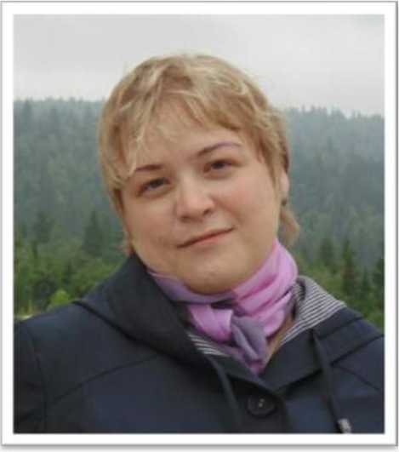

**Рамазанова Н.С.,**

преподаватель высшей категории

**Староста секции:**

Долгов Антон,   
студент группы ОСА - 01

**пцк дисциплин**

**ПРОФЕССИОНАЛЬНОГО ЦИКЛА**

**Секция дисциплин профессионального**

**цикла СНО «Химэкс»**

Председатель ПЦК и руководитель секции:

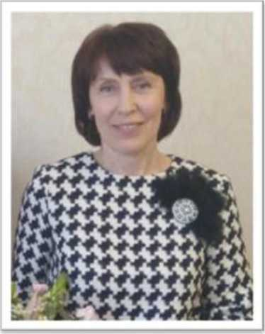

**Карташова И.И.,**

преподаватель высшей категории

**Староста секции:**

Бибер Дмитрий,   
студент группы МТО - 04



**ПЦК СПЕЦИАЛЬНОСТЕЙ 18.02.06 ХТОВ**

**и 15.02.07 АТП**

**Секция специальностей 18.02.06 ХТОВ  
и 15.02.07 АТП СНО «Химэкс»**

Председатель ПЦК и руководитель секции:

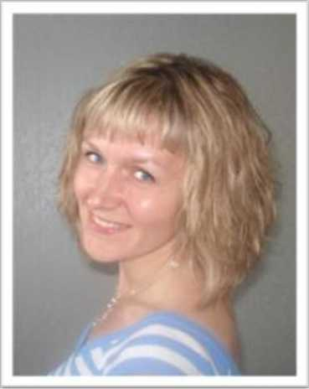

**Шипулина Е.М.,**

преподаватель высшей категории

Староста секции:

Бармина Дарья,   
студентка группы ХТОВ-04